ArchOps Model
26 Dec 2025 07:52:54

 | Purpose
 | ArchOps Model | 2 | / 56
 | Views
 | ArchOps_Flow
 | Technology viewpoint
 | 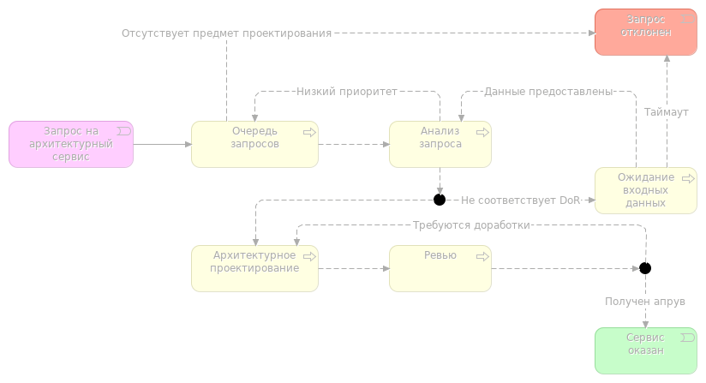
 | Elements
 | Element | Type
 | Анализ запроса | Business Process
 | Архитектурное проектирование | Business Process
 | Запрос на архитектурный сервис | Business Event
 | Запрос отклонен | Business Event
 | Ожидание входных данных | Business Process
 | Очередь запросов | Business Process
 | Ревью | Business Process
 | Сервис оказан | Business Event
 | ArchOps Model |  | 3 | / 56
 | Correct_View
 | No viewpoint
 | 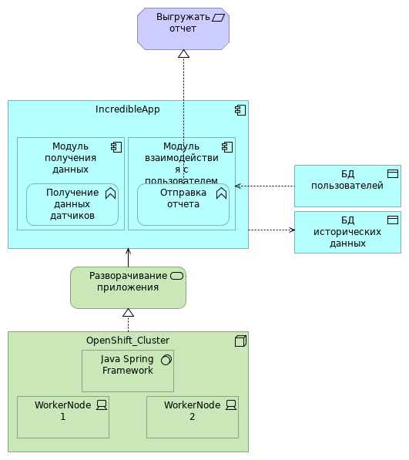
 | ArchOps Model | 4 | / 56
 | Elements
 | Element | Type
 | IncredibleApp | Application Component
 | Java Spring Framework | System Software
 | OpenShift_Cluster | Node
 | WorkerNode1 | Device
 | WorkerNode2 | Device
 | БД исторических данных | Data Object
 | БД пользователей | Data Object
 | Выгружать отчет | Requirement
 | Модуль взаимодействия с пользователем | Application Component
 | Модуль получения данных | Application Component
 | Отправка отчета | Application Function
 | Получение данных датчиков | Application Function
 | Разворачивание приложения | Technology Service
 | ArchOps Model |  | 5 | / 56
 | Default View
 | No viewpoint
 | 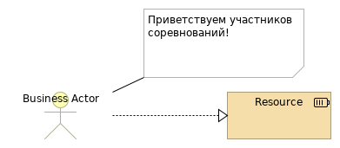
 | Elements
 | Element | Type
 | Business Actor | Business Actor
 | Resource | Resource
 | ArchOps Model |  |  | 6 | / 56
 | DFD Example
 | No viewpoint
 | 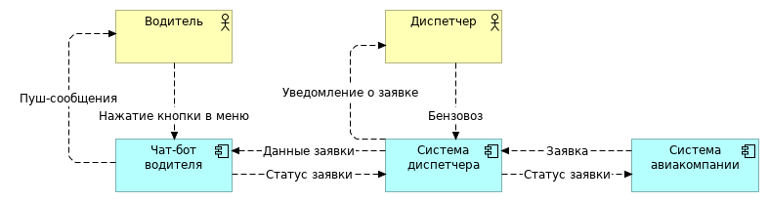
 | Elements
 | Element | Type
 | Водитель | Business Actor
 | Диспетчер | Business Actor
 | Система авиакомпании | Application Component
 | Система диспетчера | Application Component
 | Чат-бот водителя | Application Component
 | ArchOps Model |  | 7 | / 56
 | Incorrect_View
 | No viewpoint
 | 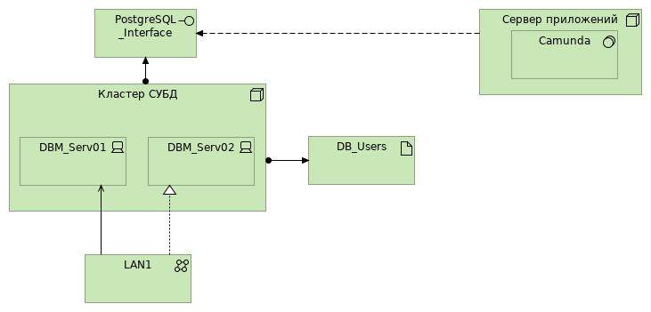
 | Elements
 | Element | Type
 | Camunda | System Software
 | DB_Users | Artifact
 | DBM_Serv01 | Device
 | DBM_Serv02 | Device
 | LAN1 | Communication Network
 | PostgreSQL_Interface | Technology Interface
 | Кластер СУБД | Node
 | Сервер приложений | Node
 | ArchOps Model |  | 8 | / 56
 | Metamodel_v1
 | No viewpoint
 | 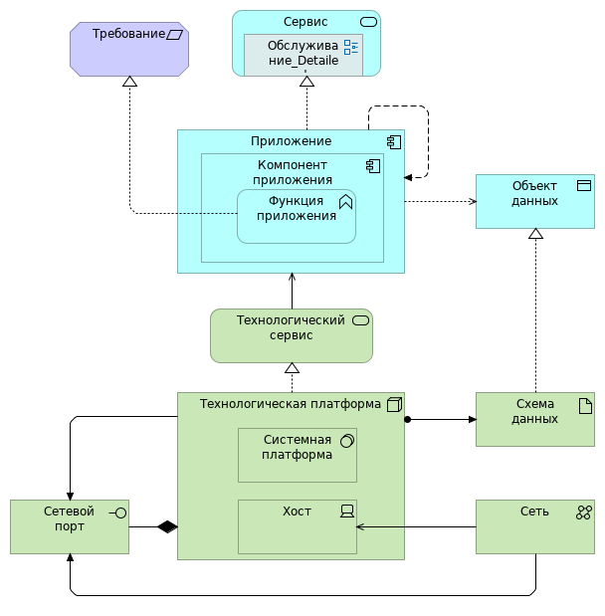
 | Elements
 | Element | Type
 | Компонент приложения | Application Component
 | Объект данных | Data Object
 | Приложение | Application Component
 | Сервис приложения | Application Service
 | Сетевой порт | Technology Interface
 | Сеть | Communication Network
 | Системная платформа | System Software
 | ArchOps Model |  | 9 | / 56
 | Element | Type
 | Схема данных | Artifact
 | Технологическая платформа | Node
 | Технологический сервис | Technology Service
 | Требование | Requirement
 | Функция приложения | Application Function
 | Хост | Device
 | ArchOps Model |  | 10 | / 56
 | Metamodel_v2
 | No viewpoint
 | 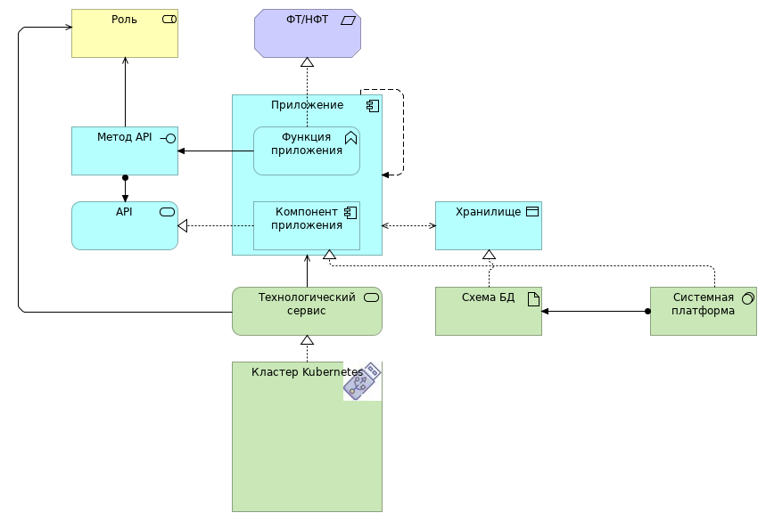
 | Elements
 | Element | Type
 | API | Application Service
 | Кластер Kubernetes | Node (Микросервисы)
 | Компонент приложения | Application Component
 | Метод API | Application Interface
 | Приложение | Application Component
 | Роль | Business Role
 | Системная платформа | System Software
 | Схема БД | Artifact
 | Технологический сервис | Technology Service
 | ФТ/НФТ | Requirement
 | Функция приложения | Application Function
 | Хранилище | Data Object
 | ArchOps Model |  | 11 | / 56
 | Network request example
 | Technology Usage viewpoint
 | 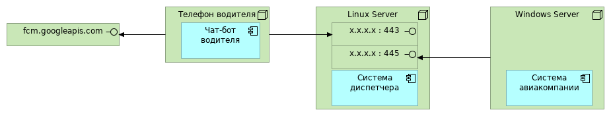
 | Elements
 | Element | Type
 | fcm.googleapis.com | Technology Interface
 | Linux Server | Node
 | Windows Server | Node (Монолит)
 | x.x.x.x : 443 | Technology Interface
 | x.x.x.x : 445 | Technology Interface
 | Система авиакомпании | Application Component
 | Система диспетчера | Application Component
 | Телефон водителя | Node
 | Чат-бот водителя | Application Component
 | ArchOps Model |  | 12 | / 56
 | New ArchiMate View
 | No viewpoint
 | 
 | ArchOps Model |  | 13 | / 56
 | Use-Case Dispatcher
 | No viewpoint
 | 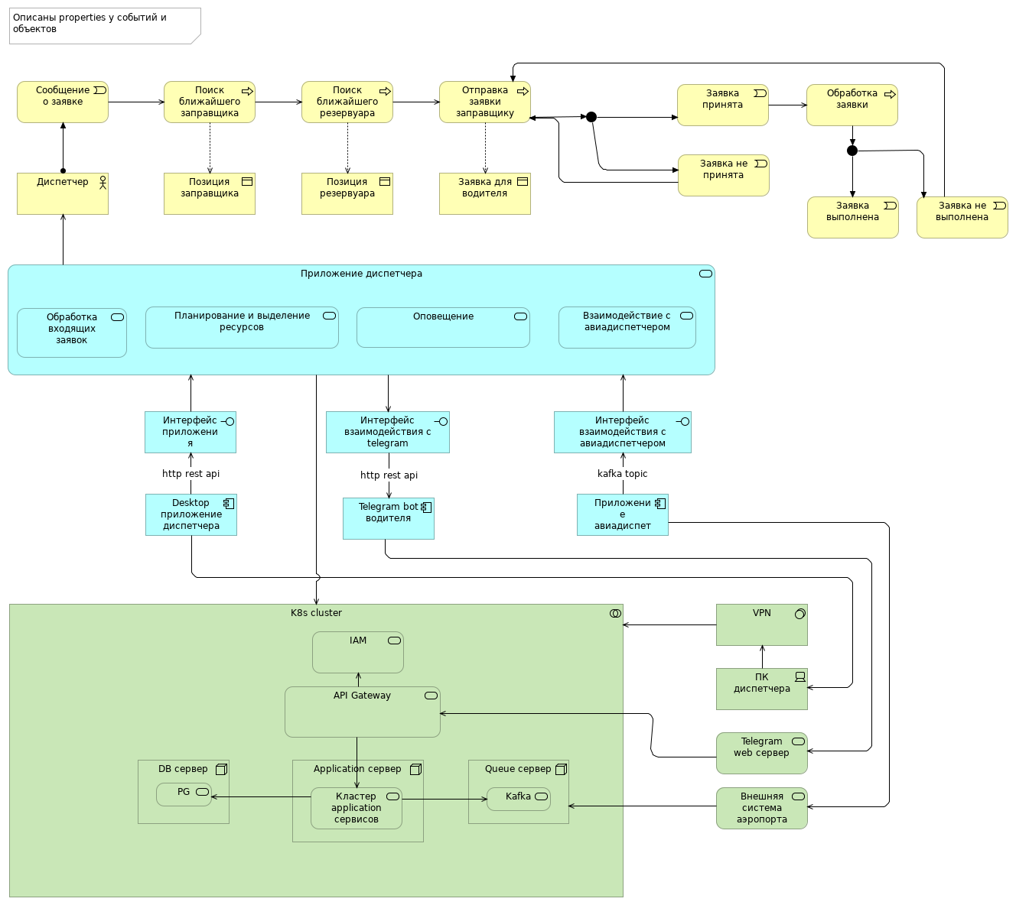
 | Elements
 | Element | Type
 | API Gateway | Technology Service
 | Application сервер | Node
 | DB сервер | Node
 | Desktop приложение диспетчера | Application Component
 | IAM | Technology Service
 | K8s cluster | Technology Collaboration
 | Kafka | Technology Service
 | PG | Technology Service
 | Queue сервер | Node
 | Telegram bot водителя | Application Component
 | Telegram web сервер | Technology Service
 | ArchOps Model |  | 14 | / 56
 | Element | Type
 | VPN | System Software
 | Взаимодействие с авиадиспетчером | Application Service
 | Внешняя система аэропорта | Technology Service
 | Диспетчер | Business Actor
 | Заявка выполнена | Business Event
 | Заявка для водителя | Business Object
 | Заявка не выполнена | Business Event
 | Заявка не принята | Business Event
 | Заявка принята | Business Event
 | Интерфейс взаимодействия с telegram | Application Interface
 | Интерфейс взаимодействия с авиадиспетчером | Application Interface
 | Интерфейс приложения | Application Interface
 | Кластер application сервисов | Technology Service
 | Обработка входящих заявок | Application Service
 | Обработка заявки | Business Process
 | Оповещение | Application Service
 | Отправка заявки заправщику | Business Process
 | ПК диспетчера | Device
 | Планирование и выделение ресурсов | Application Service
 | Позиция заправщика | Business Object
 | Позиция резервуара | Business Object
 | Поиск ближайшего заправщика | Business Process
 | Поиск ближайшего резервуара | Business Process
 | Приложение авиадиспетчера | Application Component
 | Приложение диспетчера | Application Service
 | Сообщение о заявке | Business Event
 | ArchOps Model |  | 15 | / 56
 | Use-Case Driver
 | Application Usage viewpoint
 | 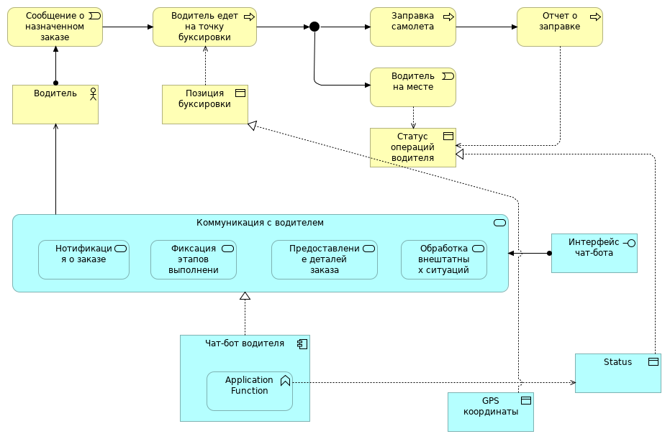
 | Elements
 | Element | Type
 | Application Function | Application Function
 | GPS координаты | Data Object
 | Status | Data Object
 | Водитель | Business Actor
 | Водитель едет на точку буксировки | Business Process
 | Водитель на месте | Business Event
 | Заправка самолета | Business Process
 | Интерфейс чат-бота | Application Interface
 | Коммуникация с водителем | Application Service
 | Нотификация о заказе | Application Service
 | Обработка внештатных ситуаций | Application Service
 | Отчет о заправке | Business Process
 | Позиция буксировки | Business Object
 | Предоставление деталей заказа | Application Service
 | Сообщение о назначенном заказе | Business Event
 | Статус операций водителя | Business Object
 | Фиксация этапов выполнения | Application Service
 | Чат-бот водителя | Application Component
 | ArchOps Model |  | 16 | / 56
 | ArchOps Model | 17 | / 56
 | БП Посадка самолета
 | No viewpoint
 | 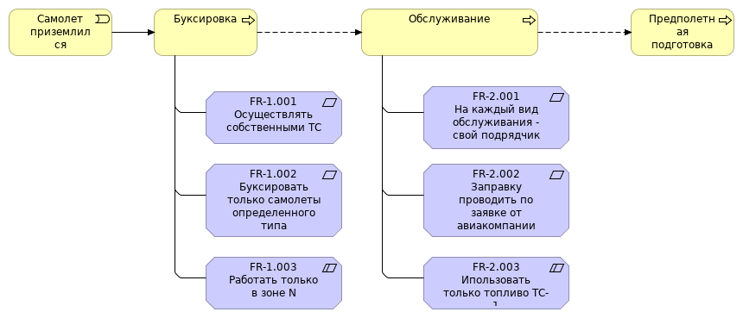
 | Elements
 | Element | Type
 | FR-1.001 | Requirement
 | FR-1.002 | Requirement
 | FR-1.003 | Constraint
 | FR-2.001 | Requirement
 | FR-2.002 | Requirement
 | FR-2.003 | Constraint
 | Буксировка | Business Process
 | Обслуживание | Business Process
 | Предполетная подготовка | Business Process
 | Самолет приземлился | Business Event
 | ArchOps Model |  | 18 | / 56
 | Обслуживание_Detailed
 | Business Process Cooperation viewpoint
 | 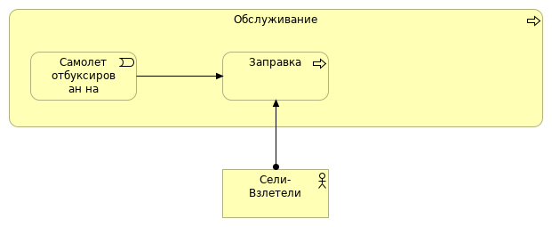
 | Elements
 | Element | Type
 | Заправка | Business Process
 | Обслуживание | Business Process
 | Самолет отбуксирован на стоянку | Business Event
 | Сели-Взлетели | Business Actor
 | ArchOps Model |  | 19 | / 56
 | Ограничения для заказа
 | No viewpoint
 | 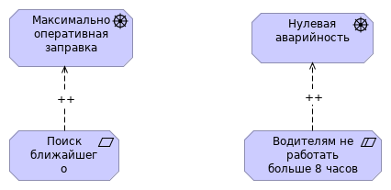
 | Elements
 | Element | Type
 | Водителям не работать больше 8 часов | Constraint
 | Максимально оперативная заправка | Driver
 | Нулевая аварийность | Driver
 | Поиск ближайшего заправщика | Requirement
 | ArchOps Model |  | 20 |  | / 56
 | Strategy Layer
 | Resource
 | Type | Resource
  id | APP-11122
 | ArchOps Model |  | 21 | / 56
 | Business Layer
 | Business Actor
 | Type | Business Actor
 | Анализ запроса
 | Type | Business Process
 | Архитектурное проектирование
 | Type | Business Process
 | Буксировка
 | Type | Business Process
 | Водитель
 | Type | Business Actor
 | Водитель едет на точку буксировки
 | Type | Business Process
 | Водитель на месте
 | Type | Business Event
 | Диспетчер
 | Type | Business Actor
 | Диспетчер
 | Type | Business Actor
 | Заправка
 | Type | Business Process
 | Заправка самолета
 | Type | Business Process
 | Запрос на архитектурный сервис
 | Type | Business Event
 | Запрос отклонен
 | Type | Business Event
 | Заявка выполнена
 | Type | Business Event
 | ArchOps Model |  | 22 | / 56
 | Заявка для водителя
 | Type | Business Object
Позиция резервуара
Тип самолета
Объем топлива
Время прибытия
Заправщик

 | Заявка не выполнена
 | Type | Business Event
 | Заявка не принята
 | Type | Business Event
 | Заявка принята
 | Type | Business Event
 | Обработка заявки
 | Type | Business Process
 | Обслуживание
 | Type | Business Process
 | Ожидание входных данных
 | Type | Business Process
 | Отправка заявки заправщику
 | Type | Business Process
 | Отчет о заправке
 | Type | Business Process
 | Очередь запросов
 | Type | Business Process
 | Позиция буксировки
 | Type | Business Object
 | Позиция заправщика
 | Type | Business Object
  Позиция
 | ArchOps Model |  | 23 | / 56
 | Позиция заправщика (copy)
 | Type | Business Object
 | Позиция резервуара
 | Type | Business Object
  Позиция
 | Поиск ближайшего заправщика
 | Type | Business Process
 | Поиск ближайшего ре (copy)
 | Type | Business Process
 | Поиск ближайшего резервуара
 | Type | Business Process
 | Предполетная подготовка
 | Type | Business Process
 | Ревью
 | Type | Business Process
 | Роль
 | Type | Business Role
 | Самолет отбуксирован на стоянку
 | Type | Business Event
 | Самолет приземлился
 | Type | Business Event
 | Сели-Взлетели
 | Type | Business Actor
 | Сервис оказан
 | Type | Business Event
 | Сообщение о заявке
 | Type | Business Event
Время прибытия
Объем топлива
Тип самолета
Позиция стоянки

 | ArchOps Model |  | 24 | / 56
 | Сообщение о назначенном заказе
 | Type | Business Event
 | Статус операций водителя
 | Type | Business Object
 | ArchOps Model |  | 25 | / 56
 | Application Layer
 | API
 | Type | Application Service
 | Application Function
 | Type | Application Function
 | Desktop приложение диспетчера
 | Type | Application Component
 | GPS координаты
 | Type | Data Object
 | IncredibleApp
 | Type | Application Component
 | Status
 | Type | Data Object
 | Telegram bot водителя
 | Type | Application Component
 | БД исторических данных
 | Type | Data Object
 | БД пользователей
 | Type | Data Object
 | Взаимодействие с авиадиспетчером
 | Type | Application Service
 | Интерфейс взаимодействия с telegram
 | Type | Application Interface
 | Интерфейс взаимодействия с авиадиспетчером
 | Type | Application Interface
 | Интерфейс приложения
 | Type | Application Interface
 | Интерфейс чат-бота
 | Type | Application Interface
 | ArchOps Model |  | 26 | / 56
 | Коммуникация с водителем
 | Type | Application Service
 | Компонент приложения
 | Type | Application Component
 | Компонент приложения
 | Type | Application Component
 | Метод API
 | Type | Application Interface
 | Модуль взаимодействия с пользователем
 | Type | Application Component
 | Модуль получения данных
 | Type | Application Component
 | Нотификация о заказе
 | Type | Application Service
 | Обработка внештатных ситуаций
 | Type | Application Service
 | Обработка входящих заявок
 | Type | Application Service
 | Объект данных
 | Type | Data Object
 | Оповещение
 | Type | Application Service
 | Отправка отчета
 | Type | Application Function
 | Планирование и выделение ресурсов
 | Type | Application Service
 | Получение данных датчиков
 | Type | Application Function
 | ArchOps Model |  | 27 | / 56
 | Предоставление деталей заказа
 | Type | Application Service
 | Приложение
 | Type | Application Component
 | Приложение
 | Type | Application Component
 | Приложение авиадиспетчера
 | Type | Application Component
 | Приложение диспетчера
 | Type | Application Service
 | Сервис приложения
 | Type | Application Service
 | Система авиакомпании
 | Type | Application Component
 | Система диспетчера
 | Type | Application Component
 | Фиксация этапов выполнения
 | Type | Application Service
 | Функция приложения
 | Type | Application Function
 | Функция приложения
 | Type | Application Function
 | Хранилище
 | Type | Data Object
 | Чат-бот водителя
 | Type | Application Component
 | ArchOps Model |  | 28 | / 56
 | Technology & Physical Layer
 | Node
 | Type | Node (Микросервисы)
 | API Gateway
 | Type | Technology Service
 | Application сервер
 | Type | Node
 | Camunda
 | Type | System Software
 | DB сервер
 | Type | Node
 | DB_Users
 | Type | Artifact
 | DBM_Serv01
 | Type | Device
 | DBM_Serv02
 | Type | Device
 | fcm.googleapis.com
 | Type | Technology Interface
 | http rest api
 | Type | Path
 | IAM
 | Type | Technology Service
 | Java Spring Framework
 | Type | System Software
 | K8s cluster
 | Type | Technology Collaboration
 | Kafka
 | Type | Technology Service
 | ArchOps Model |  | 29 | / 56
 | LAN1
 | Type | Communication Network
 | Linux Server
 | Type | Node
 | OpenShift_Cluster
 | Type | Node
 | PG
 | Type | Technology Service
 | PostgreSQL_Interface
 | Type | Technology Interface
 | Queue сервер
 | Type | Node
 | Telegram web сервер
 | Type | Technology Service
 | VPN
 | Type | System Software
 | Windows Server
 | Type | Node (Монолит)
 | WorkerNode1
 | Type | Device
 | WorkerNode2
 | Type | Device
 | x.x.x.x : 443
 | Type | Technology Interface
 | x.x.x.x : 445
 | Type | Technology Interface
 | Внешняя система аэропорта
 | Type | Technology Service
 | ArchOps Model |  | 30 | / 56
 | Кластер application сервисов
 | Type | Technology Service
 | Кластер Kubernetes
 | Type | Node (Микросервисы)
 | Кластер СУБД
 | Type | Node
 | ПК диспетчера
 | Type | Device
 | Разворачивание приложения
 | Type | Technology Service
 | Сервер приложений
 | Type | Node
 | Сетевой порт
 | Type | Technology Interface
 | Сеть
 | Type | Communication Network
 | Системная платформа
 | Type | System Software
 | Системная платформа
 | Type | System Software
 | Схема БД
 | Type | Artifact
 | Схема данных
 | Type | Artifact
 | Телефон водителя
 | Type | Node
 | Технологическая платформа
 | Type | Node
 | ArchOps Model |  | 31 | / 56
 | Технологический сервис
 | Type | Technology Service
 | Технологический сервис
 | Type | Technology Service
 | Хост
 | Type | Device
 | ArchOps Model |  | 32 | / 56
 | Motivation
 | Constraint
 | Type |  | Constraint
 | FR-1.001
 | Type |  | Requirement
 |  | Осуществлять собственными ТС
 | FR-1.002
 | Type |  | Requirement
 |  | Буксировать только самолеты определенного типа
 | FR-1.003
 | Type |  | Constraint
 |  | Работать только в зоне N
 | FR-2.001
 | Type |  | Requirement
 |  | На каждый вид обслуживания - свой подрядчик
 | FR-2.002
 | Type |  | Requirement
 |  | Заправку проводить по заявке от авиакомпании
 | FR-2.003
 | Type |  | Constraint
 |  | Ипользовать только топливо ТС-1
 | Водителям не работать больше 8 часов
 | Type |  | Constraint
 | Выгружать отчет
 | Type |  | Requirement
 | Максимально оперативная заправка
 | Type |  | Driver
 | Нулевая аварийность
 | Type |  | Driver
 | ArchOps Model |  |  | 33 | / 56
 | Поиск ближайшего заправщика
 | Type | Requirement
 | Требование
 | Type | Requirement
 | ФТ/НФТ
 | Type | Requirement
 | ArchOps Model |  | 34 | / 56
 | Other
 | Junction
 | Type | Junction
 | Junction
 | Type | Junction
 | Junction
 | Type | Junction
 | Junction
 | Type | Junction
 | Junction
 | Type | Junction
 | Junction
 | Type | Junction
 | Junction
 | Type | Junction
 | Junction
 | Type | Junction
 | ArchOps Model |  | 35 | / 56
 | Relations
 | Serving relation
 | Type | Serving relation
 | Source | Сеть
 | Target | Хост
 | Access relation
 | Type | Access relation
 | Source | Водитель едет на точку буксировки
 | Target | Позиция буксировки
 | Triggering relation
 | Type | Triggering relation
 | Source | Junction
 | Target | Заправка самолета
 | Composition relation
 | Type | Composition relation
 | Source | Linux Server
 | Target | x.x.x.x : 445
 | Assignment relation
 | Type | Assignment relation
 | Source | K8s cluster
 | Target | Кластер application сервисов
 | Realization relation
 | Type | Realization relation
 | Source | OpenShift_Cluster
 | Target | Разворачивание приложения
 | Serving relation
 | Type | Serving relation
 | Source | Технологический сервис
 | Target | Роль
 | Serving relation
 | Type | Serving relation
 | Source | K8s cluster
 | Target | Приложение диспетчера
 | Realization relation
 | Type | Realization relation
 | ArchOps Model |  | 36 | / 56
 | Source | Отправка отчета
 | Target | Выгружать отчет
 | Realization relation
 | Type | Realization relation
 | Source | Сервер приложений
 | Target | Camunda
 | Serving relation
 | Type | Serving relation
 | Source | Кластер application сервисов
 | Target | Kafka
 | Composition relation
 | Type | Composition relation
 | Source | Технологическая платформа
 | Target | Сетевой порт
 | Serving relation
 | Type | Serving relation
 | Source | Приложение диспетчера
 | Target | Интерфейс взаимодействия с telegram
 | Assignment relation
 | Type | Assignment relation
 | Source | DB сервер
 | Target | PG
 | Aggregation relation
 | Type | Aggregation relation
 | Source | Обслуживание
 | Target | Заправка
 | Aggregation relation
 | Type | Aggregation relation
 | Source | Application сервер
 | Target | null
 | Triggering relation
 | Type | Triggering relation
 | Source | Junction
 | Target | Заявка не принята
 | ArchOps Model |  | 37 | / 56
 | Triggering relation
 | Type | Triggering relation
 | Source | Заявка не принята
 | Target | Отправка заявки заправщику
 | Assignment relation
 | Type | Assignment relation
 | Source | Queue сервер
 | Target | Kafka
 | Flow relation
 | Type | Flow relation
 | Source | Очередь запросов
 | Target | Анализ запроса
 | Serving relation
 | Type | Serving relation
 | Source | Интерфейс взаимодействия с авиадиспетчером
 | Target | Приложение диспетчера
 | Assignment relation
 | Type | Assignment relation
 | Source | Диспетчер
 | Target | Сообщение о заявке
 | Flow relation
 | Type | Flow relation
 | Source | Ревью
 | Target | Junction
 | Assignment relation
 | Type | Assignment relation
 | Source | Сели-Взлетели
 | Target | Заправка
 | Serving relation
 | Type | Serving relation
 | Source | Технологический сервис
 | Target | Приложение
 | Association relation
 | Type | Association relation
 | Source | FR-1.003
 | Target | Буксировка
 | ArchOps Model |  | 38 | / 56
 | Serving relation
 | Type | Serving relation
 | Source | Desktop приложение диспетчера
 | Target | Интерфейс приложения
 | Serving relation
 | Type | Serving relation
 | Source | Коммуникация с водителем
 | Target | Водитель
 | Triggering relation
 | Type | Triggering relation
 | Source | Junction
 | Target | Заявка принята
 | Realization relation
 | Type | Realization relation
 | Source | Функция приложения
 | Target | Требование
 | Serving relation
 | Type | Serving relation
 | Source | Кластер application сервисов
 | Target | PG
 | Triggering relation
 | Type | Triggering relation
 | Source | Самолет приземлился
 | Target | Буксировка
 | Triggering relation
 | Type | Triggering relation
 | Source | Запрос на архитектурный сервис
 | Target | Очередь запросов
 | Flow relation
 | Type | Flow relation
 | Source | Приложение
 | Target | Приложение
 | Triggering relation
 | Type | Triggering relation
 | ArchOps Model |  | 39 | / 56
 | Source | Водитель едет на точку буксировки
 | Target | Junction
 | Serving relation
 | Type | Serving relation
 | Source | Разворачивание приложения
 | Target | IncredibleApp
 | Assignment relation
 | Type | Assignment relation
 | Source | Кластер СУБД
 | Target | PostgreSQL_Interface
 | Triggering relation
 | Type | Triggering relation
 | Source | Junction
 | Target | Заявка не выполнена
 | Aggregation relation
 | Type | Aggregation relation
 | Source | Приложение диспетчера
 | Target | Планирование и выделение ресурсов
 | Association relation
 | Type | Association relation
 | Realization relation
 | Type | Realization relation
 | Source | Чат-бот водителя
 | Target | Коммуникация с водителем
 | Serving relation
 | Type | Serving relation
 | Source | Метод API
 | Target | Роль
 | Access relation
 | Type | Access relation
 | Source | Отправка заявки заправщику
 | Target | Заявка для водителя
 | Serving relation
 | Type | Serving relation
 | ArchOps Model |  | 40 | / 56
 | Source | Диспетчер
 | Target | Сообщение о заявке
 | Serving relation
 | Type | Serving relation
 | Source | VPN
 | Target | K8s cluster
 | Assignment relation
 | Type | Assignment relation
 | Source | K8s cluster
 | Target | API Gateway
 | Realization relation
 | Type | Realization relation
 | Source | Status
 | Target | Статус операций водителя
 | Assignment relation
 | Type | Assignment relation
 | Source | Чат-бот водителя
 | Target | Application Function
 | Assignment relation
 | Type | Assignment relation
 | Source | Application сервер
 | Target | Кластер application сервисов
 | Serving relation
 | Type | Serving relation
 | Source | LAN1
 | Target | DBM_Serv01
 | Realization relation
 | Type | Realization relation
 | Source | GPS координаты
 | Target | Позиция буксировки
 | Aggregation relation
 | Type | Aggregation relation
 | Source | Коммуникация с водителем
 | Target | Обработка внештатных ситуаций
 | ArchOps Model |  | 41 | / 56
 | Serving relation
 | Type | Serving relation
 | Source | Интерфейс взаимодействия с telegram
 | Target | Приложение диспетчера
 | Realization relation
 | Type | Realization relation
 | Source | Технологическая платформа
 | Target | Технологический сервис
 | Assignment relation
 | Type | Assignment relation
 | Source | Технологическая платформа
 | Target | Схема данных
 | Serving relation
 | Type | Serving relation
 | Source | Кластер application сервисов
 | Target | API Gateway
 | Assignment relation
 | Type | Assignment relation
 | Source | Модуль получения данных
 | Target | Получение данных датчиков
 | Aggregation relation
 | Type | Aggregation relation
 | Source | OpenShift_Cluster
 | Target | WorkerNode1
 | Aggregation relation
 | Type | Aggregation relation
 | Source | K8s cluster
 | Target | Application сервер
 | Access relation
 | Type | Access relation
 | Source | Поиск ближайшего резервуара
 | Target | Позиция резервуара
 | Triggering relation
 | Type | Triggering relation
 | Source | Телефон водителя
 | Target | x.x.x.x : 443
 | ArchOps Model |  | 42 | / 56
 | Assignment relation
 | Type | Assignment relation
 | Source | Системная платформа
 | Target | Схема БД
 | Triggering relation
 | Type | Triggering relation
 | Source | Windows Server
 | Target | x.x.x.x : 445
 | Flow relation
 | Type | Flow relation
 | Source | Сервер приложений
 | Target | PostgreSQL_Interface
 | Serving relation
 | Type | Serving relation
 | Source | Заявка принята
 | Target | Обработка заявки
 | Aggregation relation
 | Type | Aggregation relation
 | Source | Приложение диспетчера
 | Target | Взаимодействие с авиадиспетчером
 | Triggering relation
 | Type | Triggering relation
 | Source | Функция приложения
 | Target | Метод API
 | Access relation
 | Type | Access relation
 | Source | Отчет о заправке
 | Target | Статус операций водителя
 | Flow relation
 | Type | Flow relation
 | Source | Обслуживание
 | Target | Предполетная подготовка
 | Serving relation
 | Type | Serving relation
 | ArchOps Model |  | 43 | / 56
 | Source | API Gateway
 | Target | Кластер application сервисов
 | Access relation
 | Type | Access relation
 | Source | IncredibleApp
 | Target | БД исторических данных
 | Influence relation
 | Type | Influence relation
 | Source | Водителям не работать больше 8 часов
 | Target | Нулевая аварийность
 | Influence relation
 | Type | Influence relation
 | Source | Поиск ближайшего заправщика
 | Target | Максимально оперативная заправка
 | Assignment relation
 | Type | Assignment relation
 | Source | Интерфейс чат-бота
 | Target | Коммуникация с водителем
 | Serving relation
 | Type | Serving relation
 | Source | Внешняя система аэропорта
 | Target | Queue сервер
 | Serving relation
 | Type | Serving relation
 | Source | Технологический сервис
 | Target | Приложение
 | Serving relation
 | Type | Serving relation
 | Source | API Gateway
 | Target | IAM
 | Triggering relation
 | Type | Triggering relation
 | Source | Junction
 | Target | Заявка выполнена
 | ArchOps Model |  | 44 | / 56
 | Flow relation
 | Type | Flow relation
 | Source | Анализ запроса
 | Target | Junction
 | Association relation
 | Type | Association relation
 | Source | FR-2.003
 | Target | Обслуживание
 | Assignment relation
 | Type | Assignment relation
 | Source | Кластер СУБД
 | Target | DB_Users
 | Serving relation
 | Type | Serving relation
 | Source | Telegram bot водителя
 | Target | Интерфейс взаимодействия с telegram
 | Flow relation
 | Type | Flow relation
 | Source | Архитектурное проектирование
 | Target | Ревью
 | Triggering relation
 | Type | Triggering relation
 | Source | Отправка заявки заправщику
 | Target | Заявка не принята
 | Assignment relation
 | Type | Assignment relation
 | Source | Заявка не принята
 | Target | Junction
 | Realization relation
 | Type | Realization relation
 | Source | Схема данных
 | Target | Объект данных
 | Assignment relation
 | Type | Assignment relation
 | Source | K8s cluster
 | Target | IAM
 | ArchOps Model |  | 45 | / 56
 | Serving relation
 | Type | Serving relation
 | Source | Telegram web сервер
 | Target | API Gateway
 | Aggregation relation
 | Type | Aggregation relation
 | Source | Коммуникация с водителем
 | Target | Фиксация этапов выполнения
 | Association relation
 | Type | Association relation
 | Source | FR-1.001
 | Target | Буксировка
 | Aggregation relation
 | Type | Aggregation relation
 | Source | Приложение диспетчера
 | Target | Обработка входящих заявок
 | Association relation
 | Type | Association relation
 | Source | FR-2.001
 | Target | Обслуживание
 | Triggering relation
 | Type | Triggering relation
 | Source | Самолет отбуксирован на стоянку
 | Target | Заправка
 | Serving relation
 | Type | Serving relation
 | Source | Кластер application сервисов
 | Target | DB сервер
 | Assignment relation
 | Type | Assignment relation
 | Source | Метод API
 | Target | API
 | Composition relation
 | Type | Composition relation
 | ArchOps Model |  | 46 | / 56
 | Source | Linux Server
 | Target | x.x.x.x : 443
 | Assignment relation
 | Type | Assignment relation
 | Source | Водитель
 | Target | Сообщение о назначенном заказе
 | Access relation
 | Type | Access relation
 | Source | Водитель на месте
 | Target | Статус операций водителя
 | Aggregation relation
 | Type | Aggregation relation
 | Source | Коммуникация с водителем
 | Target | Предоставление деталей заказа
 | Aggregation relation
 | Type | Aggregation relation
 | Source | Технологическая платформа
 | Target | Системная платформа
 | Serving relation
 | Type | Serving relation
 | Source | ПК диспетчера
 | Target | VPN
 | Realization relation
 | Type | Realization relation
 | Source | Системная платформа
 | Target | Компонент приложения
 | Triggering relation
 | Type | Triggering relation
 | Source | Сеть
 | Target | Сетевой порт
 | Serving relation
 | Type | Serving relation
 | Source | Сообщение о заявке
 | Target | Поиск ближайшего заправщика
 | ArchOps Model |  | 47 | / 56
 | Realization relation
 | Type | Realization relation
 | Source | Компонент приложения
 | Target | API
 | Serving relation
 | Type | Serving relation
 | Source | Приложение диспетчера
 | Target | Диспетчер
 | Serving relation
 | Type | Serving relation
 | Source | Интерфейс взаимодействия с авиадиспетчером
 | Target | Взаимодействие с авиадиспетчером
 | Triggering relation
 | Type | Triggering relation
 | Source | Отправка заявки заправщику
 | Target | Заявка принята
 | Serving relation
 | Type | Serving relation
 | Source | Интерфейс приложения
 | Target | Приложение диспетчера
 | Access relation
 | Type | Access relation
 | Source | Application Function
 | Target | Status
 | Serving relation
 | Type | Serving relation
 | Source | Поиск ближайшего резервуара
 | Target | Отправка заявки заправщику
 | Aggregation relation
 | Type | Aggregation relation
 | Source | Коммуникация с водителем
 | Target | Нотификация о заказе
 | Realization relation
 | Type | Realization relation
 | Source | LAN1
 | Target | DBM_Serv02
 | ArchOps Model |  | 48 | / 56
 | Realization relation
 | Type | Realization relation
 | Source | Схема БД
 | Target | Хранилище
 | Composition relation
 | Type | Composition relation
 | Source | Кластер СУБД
 | Target | DBM_Serv01
 | Flow relation
 | Type | Flow relation
 | Source | Junction
 | Target | Архитектурное проектирование
 | Serving relation
 | Type | Serving relation
 | Source | Поиск ближайшего заправщика
 | Target | Поиск ближайшего резервуара
 | Access relation
 | Type | Access relation
 | Source | Приложение
 | Target | Хранилище
 | Realization relation
 | Type | Realization relation
 | Source | Windows Server
 | Target | Система авиакомпании
 | Realization relation
 | Type | Realization relation
 | Source | Кластер Kubernetes
 | Target | Технологический сервис
 | Aggregation relation
 | Type | Aggregation relation
 | Source | Приложение диспетчера
 | Target | Оповещение
 | Assignment relation
 | Type | Assignment relation
 | ArchOps Model |  | 49 | / 56
 | Source | Приложение
 | Target | Функция приложения
 | Triggering relation
 | Type | Triggering relation
 | Source | Телефон водителя
 | Target | fcm.googleapis.com
 | Triggering relation
 | Type | Triggering relation
 | Source | Junction
 | Target | Водитель на месте
 | Access relation
 | Type | Access relation
 | Source | Поиск ближайшего заправщика
 | Target | Позиция буксировки
 | Realization relation
 | Type | Realization relation
 | Source | Телефон водителя
 | Target | Чат-бот водителя
 | Serving relation
 | Type | Serving relation
 | Source | Обработка входящих заявок
 | Target | Диспетчер
 | Triggering relation
 | Type | Triggering relation
 | Source | Технологическая платформа
 | Target | Сетевой порт
 | Aggregation relation
 | Type | Aggregation relation
 | Source | Кластер СУБД
 | Target | DBM_Serv02
 | Access relation
 | Type | Access relation
 | Source | Приложение
 | Target | Объект данных
 | ArchOps Model |  | 50 | / 56
 | Realization relation
 | Type | Realization relation
 | Source | Linux Server
 | Target | Система диспетчера
 | Flow relation
 | Type | Flow relation
 | Source | Буксировка
 | Target | Обслуживание
 | Triggering relation
 | Type | Triggering relation
 | Source | Обработка заявки
 | Target | Junction
 | Access relation
 | Type | Access relation
 | Source | Поиск ближайшего заправщика
 | Target | Позиция заправщика
 | Aggregation relation
 | Type | Aggregation relation
 | Source | IncredibleApp
 | Target | Модуль получения данных
 | Aggregation relation
 | Type | Aggregation relation
 | Source | K8s cluster
 | Target | DB сервер
 | Aggregation relation
 | Type | Aggregation relation
 | Source | Технологическая платформа
 | Target | Хост
 | Realization relation
 | Type | Realization relation
 | Source | Функция приложения
 | Target | ФТ/НФТ
 | Realization relation
 | Type | Realization relation
 | Source | Business Actor
 | Target | Resource
 | ArchOps Model |  | 51 | / 56
 | Association relation
 | Type | Association relation
 | Source | FR-2.002
 | Target | Обслуживание
 | Triggering relation
 | Type | Triggering relation
 | Source | Заявка не выполнена
 | Target | Отправка заявки заправщику
 | Serving relation
 | Type | Serving relation
 | Source | Приложение авиадиспетчера
 | Target | Интерфейс взаимодействия с авиадиспетчером
 | Triggering relation
 | Type | Triggering relation
 | Source | Сообщение о назначенном заказе
 | Target | Водитель едет на точку буксировки
 | Serving relation
 | Type | Serving relation
 | Source | Telegram bot водителя
 | Target | Telegram web сервер
 | Assignment relation
 | Type | Assignment relation
 | Source | Модуль взаимодействия с пользователем
 | Target | Отправка отчета
 | Serving relation
 | Type | Serving relation
 | Source | Интерфейс взаимодействия с telegram
 | Target | Telegram bot водителя
 | Serving relation
 | Type | Serving relation
 | Source | Кластер application сервисов
 | Target | Queue сервер
 | Association relation
 | Type | Association relation
 | ArchOps Model |  | 52 | / 56
 | Source | FR-1.002
 | Target | Буксировка
 | Aggregation relation
 | Type | Aggregation relation
 | Source | Приложение
 | Target | Компонент приложения
 | Aggregation relation
 | Type | Aggregation relation
 | Source | OpenShift_Cluster
 | Target | WorkerNode2
 | Access relation
 | Type | Access relation
 | Source | Модуль взаимодействия с пользователем
 | Target | БД пользователей
 | Serving relation
 | Type | Serving relation
 | Source | Приложение диспетчера
 | Target | K8s cluster
 | Triggering relation
 | Type | Triggering relation
 | Source | Заправка самолета
 | Target | Отчет о заправке
 | Aggregation relation
 | Type | Aggregation relation
 | Source | IncredibleApp
 | Target | Модуль взаимодействия с пользователем
 | Realization relation
 | Type | Realization relation
 | Source | Приложение
 | Target | Сервис приложения
 | Triggering relation
 | Type | Triggering relation
 | Source | Отправка заявки заправщику
 | Target | Junction
 | ArchOps Model |  | 53 | / 56
 | Serving relation
 | Type | Serving relation
 | Source | ПК диспетчера
 | Target | Desktop приложение диспетчера
 | Aggregation relation
 | Type | Aggregation relation
 | Source | Приложение
 | Target | Компонент приложения
 | Assignment relation
 | Type | Assignment relation
 | Source | Компонент приложения
 | Target | Функция приложения
 | Flow relation
 | Type | Flow relation
 | Source | Приложение
 | Target | Приложение
 | Aggregation relation
 | Type | Aggregation relation
 | Source | OpenShift_Cluster
 | Target | Java Spring Framework
 | Serving relation
 | Type | Serving relation
 | Source | Desktop приложение диспетчера
 | Target | ПК диспетчера
 | Serving relation
 | Type | Serving relation
 | Source | Приложение авиадиспетчера
 | Target | Внешняя система аэропорта
 | Aggregation relation
 | Type | Aggregation relation
 | Source | K8s cluster
 | Target | Queue сервер
 | Бензовоз
 | Type | Flow relation
 | Source | Диспетчер
 | Target | Система диспетчера
 | ArchOps Model |  | 54 | / 56
 | Данные заявки
 | Type | Flow relation
 | Source | Система диспетчера
 | Target | Чат-бот водителя
 | Данные предоставлены
 | Type | Flow relation
 | Source | Ожидание входных данных
 | Target | Анализ запроса
 | Заявка
 | Type | Flow relation
 | Source | Система авиакомпании
 | Target | Система диспетчера
 | Нажатие кнопки в меню
 | Type | Flow relation
 | Source | Водитель
 | Target | Чат-бот водителя
 | Не соответствует DoR
 | Type | Flow relation
 | Source | Junction
 | Target | Ожидание входных данных
 | Низкий приоритет
 | Type | Flow relation
 | Source | Анализ запроса
 | Target | Очередь запросов
 | Отсутствует предмет проектирования
 | Type | Flow relation
 | Source | Очередь запросов
 | Target | Запрос отклонен
 | Получен апрув
 | Type | Flow relation
 | Source | Junction
 | Target | Сервис оказан
 | Пуш-сообщения
 | Type | Flow relation
 | ArchOps Model |  | 55 | / 56
 | Source | Чат-бот водителя
 | Target | Водитель
 | Статус заявки
 | Type | Flow relation
 | Source | Система диспетчера
 | Target | Система авиакомпании
 | Статус заявки
 | Type | Flow relation
 | Source | Чат-бот водителя
 | Target | Система диспетчера
 | Таймаут
 | Type | Flow relation
 | Source | Ожидание входных данных
 | Target | Запрос отклонен
 | Требуются доработки
 | Type | Flow relation
 | Source | Junction
 | Target | Архитектурное проектирование
 | Уведомление о заявке
 | Type | Flow relation
 | Source | Система диспетчера
 | Target | Диспетчер
 | ArchOps Model |  | 56 | / 56

